KOOSKÕLASTATUD  Transpordiameti taristu haldamise teenistus  Taristu ehitamise ja korrashoiu osakonna lääne üksus  Jaak Saard - liikluskorraldaja  12. detsember 2024. a. | 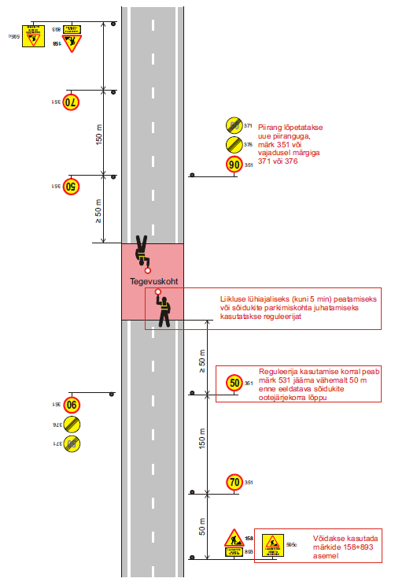
TINGIMUSED:
- Liikluse korraldamisel objektil juhinduda määrusest „Nõuded ajutisele liikluskorraldusele“ nr 43 ja juhendist „Riigiteede ajutine liikluskorraldus“ MA 2018-009.
- Paigaldatavad ajutised liiklusmärgid peavad olema 2. klassi valgustpeegeldava kilega. Liikluse korraldamisel kasutada 2. suurusgrupi liiklusmärke.
- Teele paigaldatud ajutise märgi kõrgus teekattest peab olema vähemalt 0,6 m.
- Teel ja teemaal töötaval sõidukil peab olema sisse lülitatud vähemalt üks nõuetele vastav ja igas suunas nähtav kollane vilkur või vilkurite kombinatsioon ja teel töötav inimene peab kandma standardi EVS-EN ISO 20471 kohast märguriietust.
- Sõiduteel väljaspool tööruumi ei tohi parkida sõidukeid ja mehhanisme ega ladustada materjale.
- Tagada tööde teostamise alal teekatte puhtus.
- Langetamis-, virnastamis- ja laadimistöid tegevate masinate töötuled ei tohi pimestada teel liiklejaid.
- Piirangud ja kitsendused ei tohi kesta kauem, olla kehtestatud varem või pikemale teelõigule kui see on töö korraldamiseks vajalik. Kui laadimist ei toimu, siis vabastada sõidurada ja eemaldada piirangud.
- Vähemalt 24 tundi enne tööde alustamist või liikluskorralduse muutmist teavitada liiklusjuhtimiskeskust e-post tmc@transpordiamet.ee või Transpordiametit Tark Tee liikluspiirangute iseteeninduskeskkonnas, millele pääseb ligi Transpordiameti e-teeninduse kaudu.
- Metsamaterjali äraveol lähtuda teele kehtestatud piirangutest.

Kooskõlastatud liikluskorralduse joonised ei asenda teel ja teemaal töötamise luba.
Joonis peab olema koos loaga tööde teostamise ajal objektil.

 | Tüüpjoonis | Teeäärsete puude langetamine – kiirus 90 km/h |  |  |  |  |  |  |  | Joonis
 | Töö nimetus | Teeäärsete ohtlike puude langetamine |  |  |  |  |  | Teostamise aeg
 | Tööde asukoht | Tee nr | 58 |  | Tee nimi |  | Aluste-Kergu |  |  | Km | 8,05-2,4
 | Tööde asukoht | Muu info
 | Tööde teostaja
 | Liikluskorralduse eest vastutaja |  |  | Nimi |  | Riigimetsa Majandamise Keskus |  |  | Tel. nr | 5189338

